

**REZERVACIJAAUTOBUSKIHKARATA**

(Projektni zadatak)

**PREDMET: CS101 - Uvod u u objektno-orijentisano programiranje**

Profesor: Student:

***Prof. drVladimir Milićević******Uroš Zukančić***

Asistent: Broj indeksa:

***Lazar Mrkela******3496***

*Beograd, 2017.*

Projekat koji sam osmislio trebao bi da bude simulacija Ambulante.Program čini jedan HBOX i jedan VBOX i oni ovako izgledaju kad se spoje:

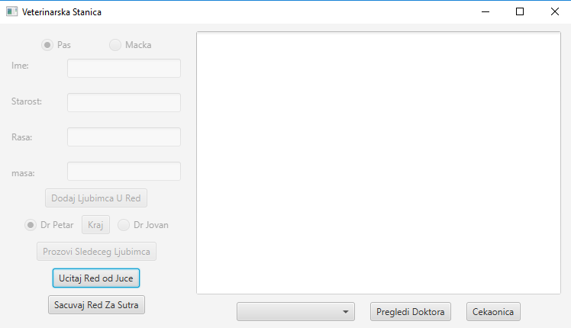

Program započinje sa klikom na dugme Ucitaj Red od Juce, koje ispisuje listu Ljubimaca na čekanju kao i mogućnost dodavanja novog ljubimca na red pritiskom na dugme Dodaj Ljubimca U Red i to onda izgleda ovako:

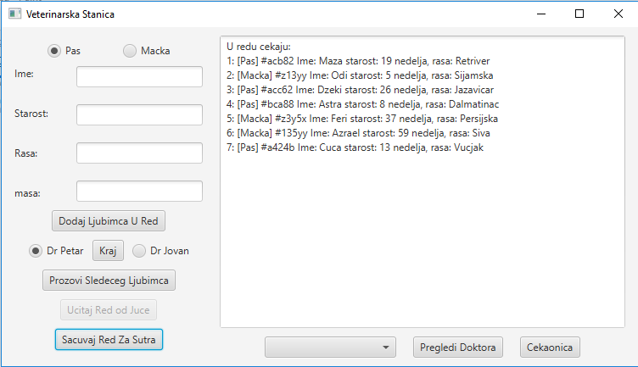

Zatim korisnik može da odabere sledeće opcije,Korisnik bira Doktora putem radio buttona,zatim klikom na dugme Prozovite Sledeceg Ljubimca Izabrani doktor proziva Ljubimca:

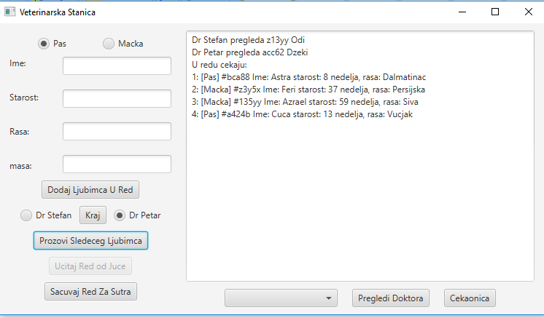

Ponovnim Klikom na Prozovi Sledeceg Ljubimca pregled počinje i putem JOptionpane-a otvaraju se dva prozora jedan za drugim koji se čuvaju u datotekama prvo se otvara prozor sa Opisom pregleda A zatim se otvara prozor za unos cene :

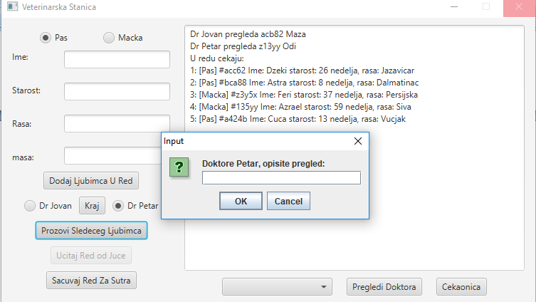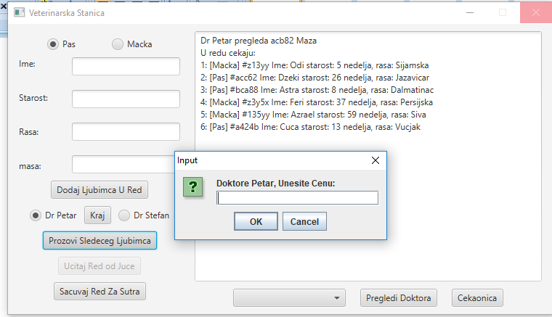

Nakon toga Korisnik može pritisnuti na dugme Kraj koji takođe otvara ista dva Joptionpane-a samo ovog puta po završetku pregleda,doktor koji je pregledao neće imati sledećeg na listi čekanja već će to biti prazno i on može da ide kući a to izgleda ovako:

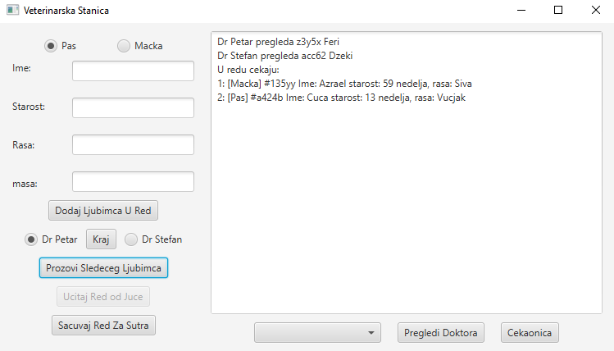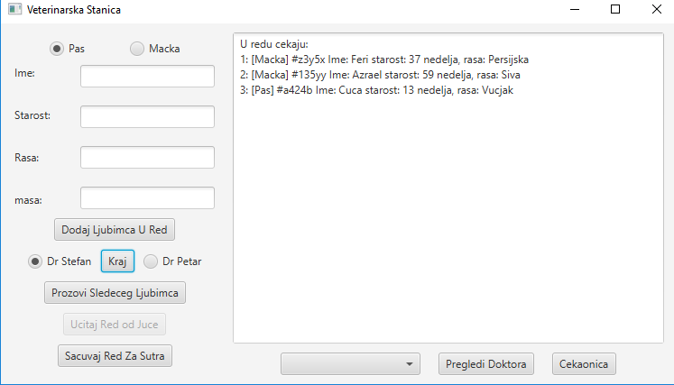

Zaboravio sam na početku da pomenem da još postoji dugme cekaonica koja takođe pokazuje listu Ljubimaca na čekanju i Pregledi doktora koji ispisuju preglede koji su obavljeni.I imamo takođe toogle group toktora koji pritiskom na njega ispisuje listu svih doktora koji su zaposleni u Ambulanti:  
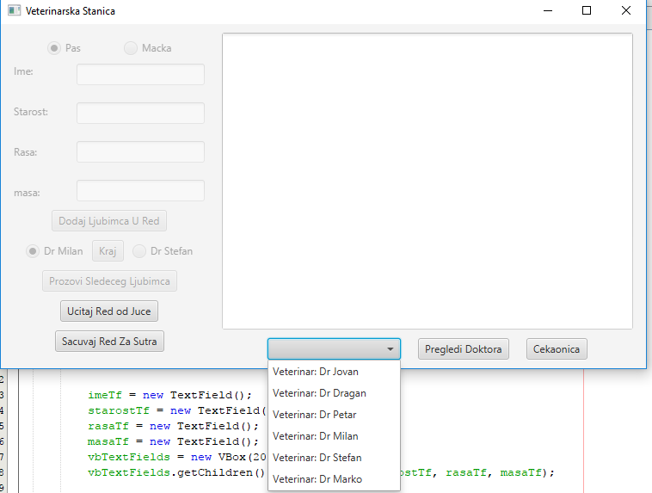

I na kraju samo da napomenem da projekat sadrži 9 klasa.

Toliko o projektu

S'poštovanjem

Uroš Zukančić 3496